Mapa 1
Map 1

Zahraniční obchod se sousedními státy v červenci 2016
External Trade with Neighbouring Countries, July 2016

v mld. Kč FOB/CIF (běžné ceny), přeshraniční pojetí
CZK billion FOB/CIF (current prices), cross-border concept
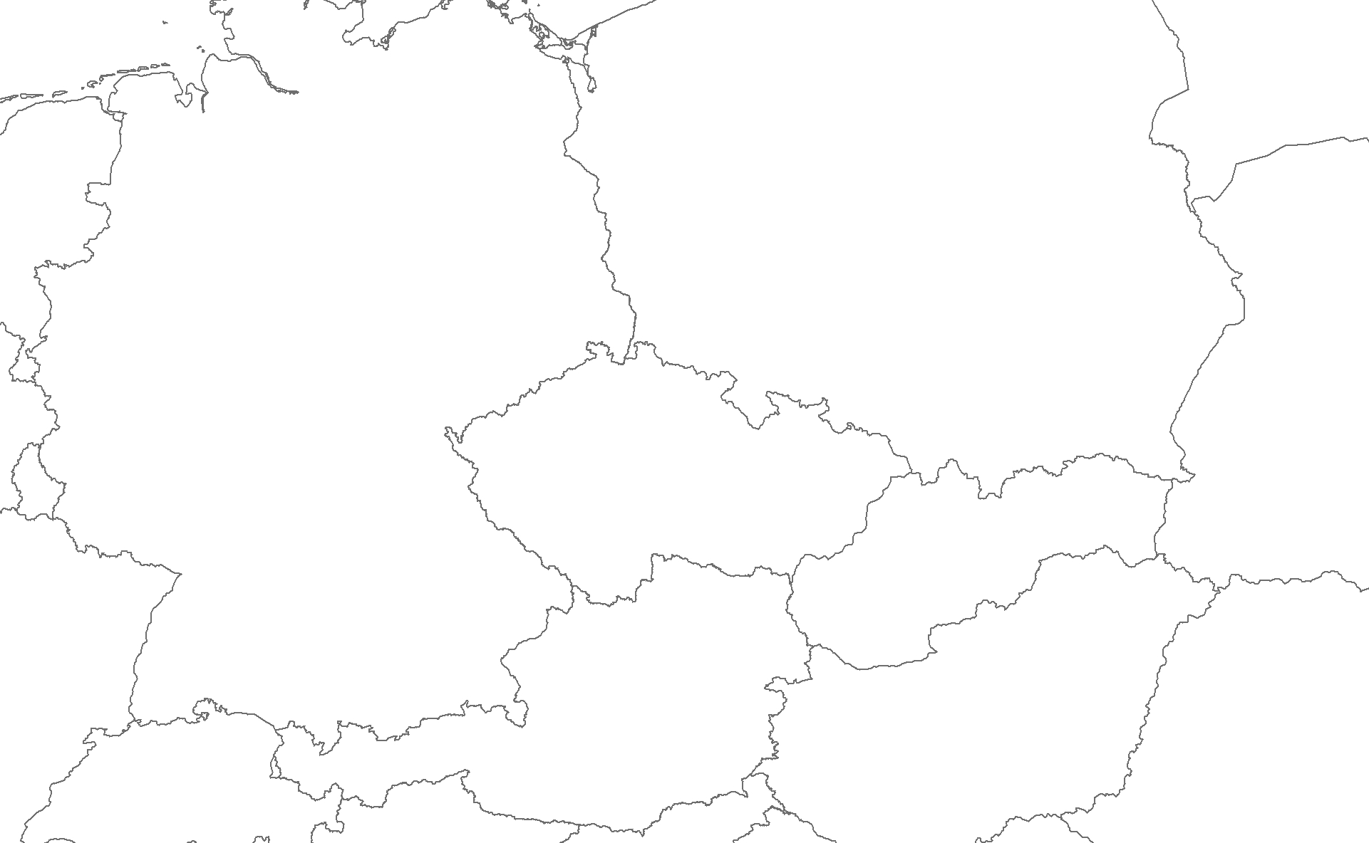
Rakousko

Austria
Německo

Germany
Polsko

Poland
Slovensko

Slovakia
Česká republika

Czech Republic
15,6
19,8
-4,2
21,4
12,0
9,4
12,1
7,4
4,7
92,7
67,0
25,7
Bilance
Balance
Dovoz
Imports
277,7
253,2
24,4
Vývoz
Exports

